就业困难人员（零就业家庭）认定
一、适用依据
1．人力资源社会保障部关于修改在《就业服务与就业管理规定》的决定（2014年12月，部令第23号）；
2．人力资源社会保障部关于加强就业援助工作的指导意见（人社部发【2010】29号）；
3．河南省人民政府关于进一步做好新形势下就业创业工作的实施意见(豫政【2015】59号)。
二、适用对象
在法定劳动年龄内、有劳动能力和就业要求的符合下列条件的登记失业人员。
就业困难人员：
1．城镇零就业家庭的成员（城镇零就业家庭是指：同一城镇户籍家庭中，法定劳动年龄内，具备劳动能力有就业愿望的成员均未实现就业，且无经营性、投资性收入的家庭成员）；
2．距法定退休年龄十年以内的登记失业人员；
3．连续失业半年以上的登记失业人员；
4．困难家庭（包括低保家庭、残疾人家庭等）中就业困难的毕业两年内的高校毕业生；
5．就业困难的被征地农民；
6．失业的残疾人、城镇复员转业军人、县级以上劳动模范、军烈属和需要抚养未成年人的单亲家庭成员（夫妻双方因离异或丧偶，需抚养未成年子女或全日制大学本科及以下在学子女的人员）；
特困人员：
1．登记失业半年以上的“4555”人员（女性满 45 周岁以上，男性满 55 周岁以上）；
2．登记失业的城镇零就业家庭人员中的“4050”人员（女性满 40 周岁以上，男性满 50 周岁以上，下同）；
3．登记失业半年以上的享受城镇居民最低生活保障家庭中的“4050”人员；
4．登记失业半年以上的城镇参战退役士兵、参加核试验军队退役人员以及残疾退役军人中的“4050”人员；
5．登记失业半年以上的烈士家属中的“4050”人员；
6．毕业两年内未就业的城镇低保家庭、孤儿、残疾人高校毕业生。
三、受理机构
乡镇人力资源和社会保障所。受乡镇基层服务平台委托，社区服务平台可受理。
四、受理方式
网上受理。
五、办理要件
1．身份证或社会保障卡；
2．相关困难证明：
（1）残疾人员，提供残疾证；
（2）城镇复员转业军人，提供复员转业证明；
（3）县级以上劳动模范，提供劳模证；
（4）军烈属，提供军烈属证明；
（5）需要抚养未成年人的单亲家庭成员，提供能证明其单亲家庭及需抚养子女的相关资料；
（6）就业困难的被征地农民，提供县（市、区）人力资源社会保障和国土资源部门审核确定的凭证；
（7）困难家庭（低保家庭、残疾人家庭等）的两年内未就业高校毕业生，
提供毕业证及家庭成员低保证、残疾证等相关材料。
3、《就业困难人员（零就业家庭）申请认定表》；
六、办事流程
1．申请。申请人向常住地乡镇人社所或社区基层服务平台提出申请，填写《就业困难人员认定申请表》。
2．初审。受理机构（村、社区）对申请材料进行核对，必要时进行入户调查。
3．公示。受理机构对初审符合条件的人员公示不少于3天。 出具公示期满报告。公示期满后，村（社区）级账号谷歌浏览器外网登录http://hnjy.hrss.henan.gov.cn/jyweb/#/index(河南就业网上办事大厅），点击“基层办公”，录入村（社区）级账号及密码，打开页面点击“就业困难人员”，选择“就业困难人员申请”，打开业务界面后，按要求录入申请人信息，同时上传相关申请材料照片（含：1、申请人身份证正反面；2、申请人符合条件相关证明材料；3、公示期满报告；4、《就业困难人员认定申请表》（需村（社区）初审、乡镇社保所认定逐步审核加盖公章）；5、其它材料。如无上传相关申请材料，视为无效信息。

村（社区）外网登录申请就业困难人员认定系统操作图解：
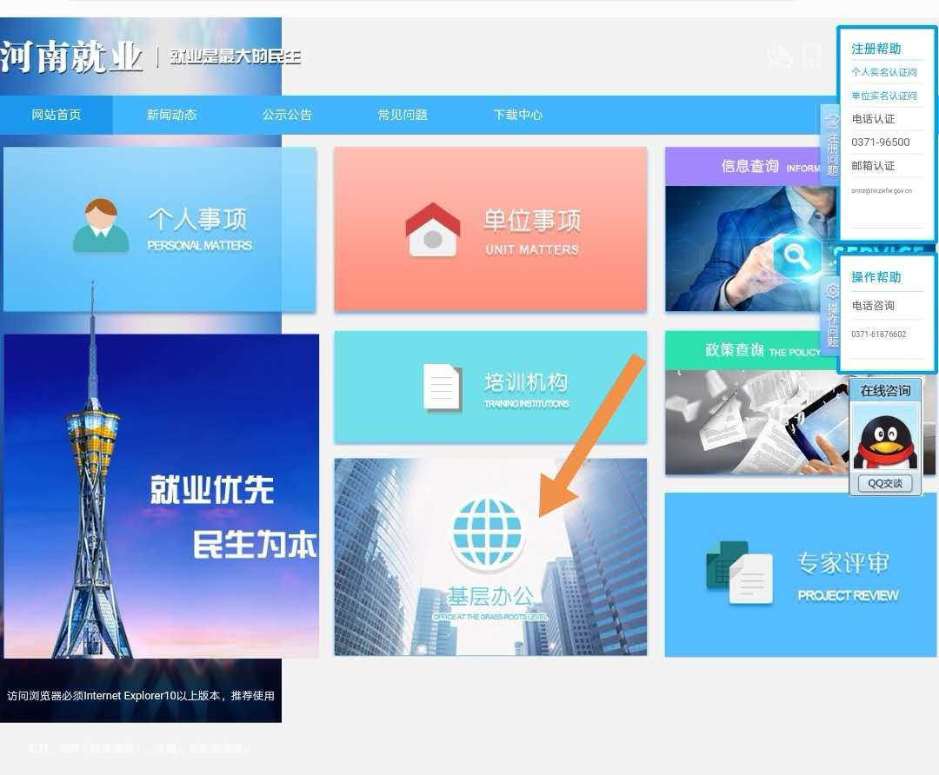
外网登录http://hnjy.hrss.henan.gov.cn/jyweb/#/index(河南就业网上办事大厅），点击“基层办公”
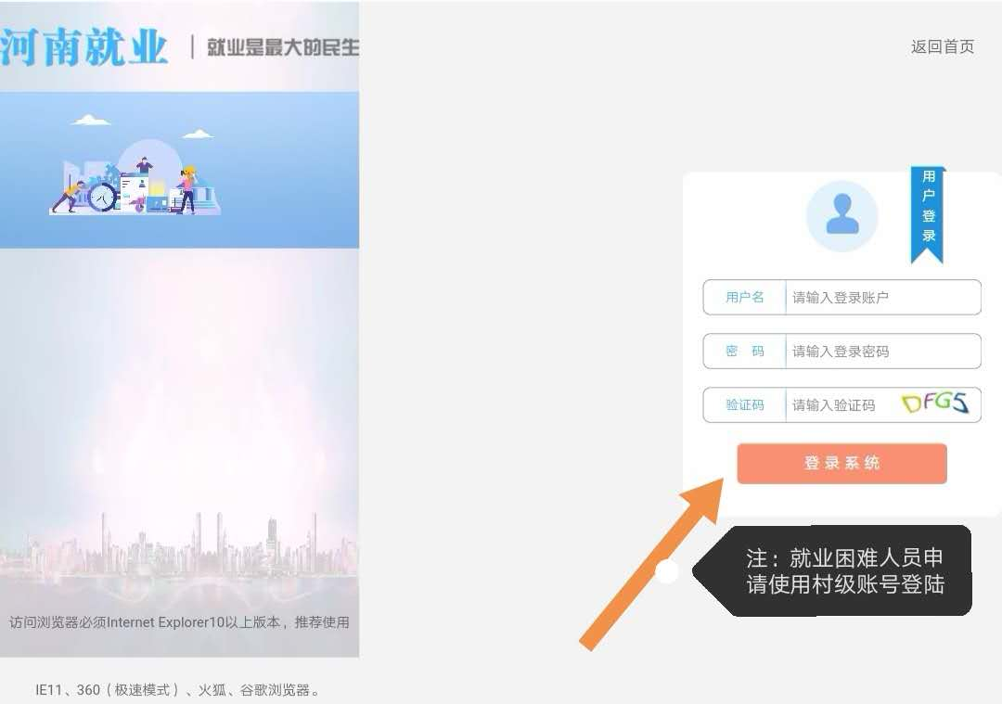
录入村（社区）级账号外网登录
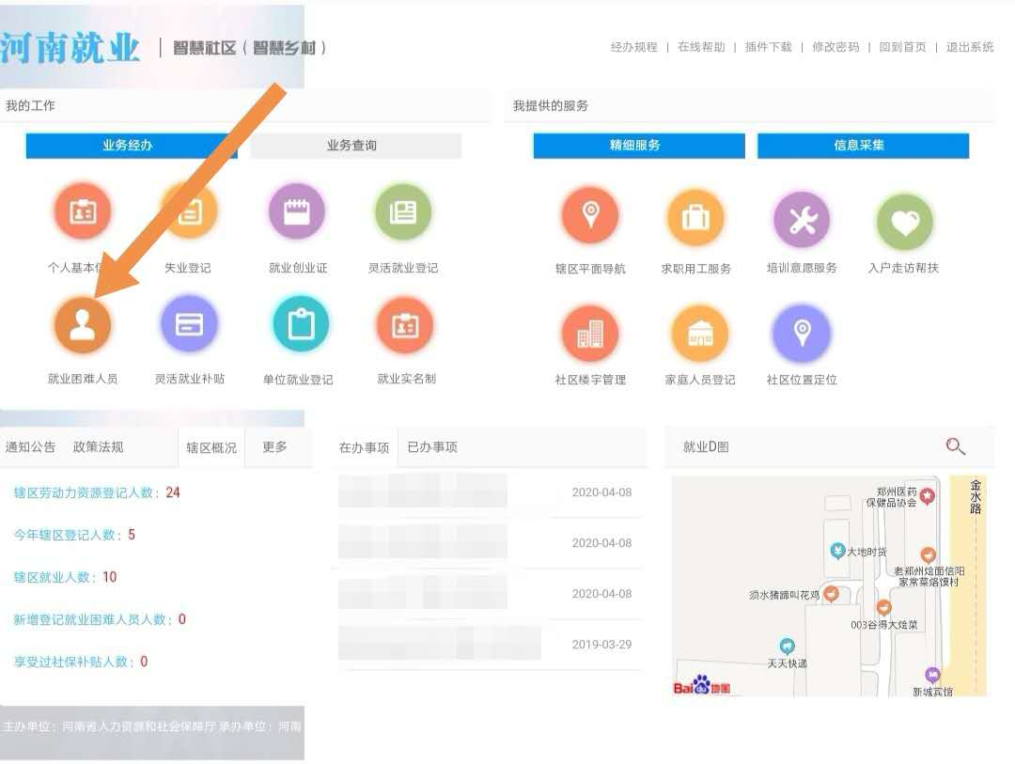
进入页面点击“就业困难人员”
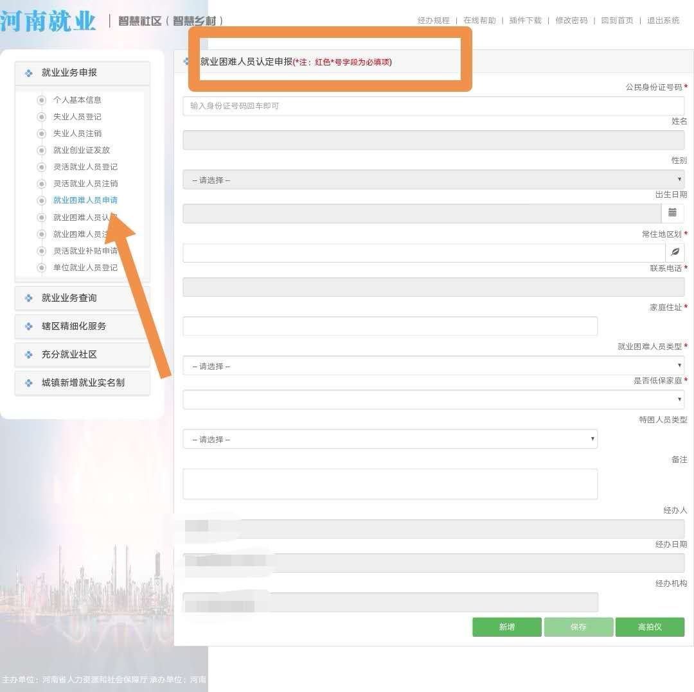
打开业务界面，选择“就业困难人员申请”，录入申请人相关信息。在填写家庭住址和常住地区划时，如常住地和身份证家庭住址信息不一致的，请按照现常住地住址地点填写。按照要求上传相关申请材料照片，完成后提交。
4．乡镇审核认定。乡镇人社所乡镇级账号内网登录http//10.120.84.22:9000(“河南省互联网+就业创业”信息系统），对申请材料进行复核，登录内网系统后，点击右上角“综合查询”符号，打开业务界面，录入申请人身份证号码，点击“Enter”回车键，对“社保参保”“失业登记”“担保贷款”“工商信息查询”等信息逐项核查，确认信息无误后，关闭“综合查询”；点击“就业援助”，打开业务界面，点击“就业困难人员认定管理”，选择“困难人员审核认定”查看上传的附件资料，无误后审核通过。按照申请人的人员类别在《就业创业证》第7页“就业援助卡”上进行标注。
5．办结。由受理机构通知申请人认定结果。 存档申请材料，建立工作台账。
七、办理时限
7个工作日。
八、业务表单
附件：就业困难人员（零就业家庭）认定申请表

咨询电话：0374——8390797

就业困难人员（零就业家庭）申请认定表
姓名 |  |  |  |  | 身份证号/社会保障号
住址 |  |  |  |  |  | 联系电话
困难人员类型
就业困难人员（勾选）：
□城镇零就业家庭的成员； □ 距法定退休年龄十年以内的；
□连续失业半年以上的； □困难家庭中就业困难的高校毕业生；
□失业的残疾人、城镇复员转业军人、县级以上劳动模范、军烈属和单亲家庭成员
□就业困难的被征地农民 □其他

特困人员（勾选）：
□登记失业半年以上的“4555”人员； □ 零就业家庭人员中的“4050”人员；
□登记失业半年以上的享受城镇居民最低生活保障家庭中的“4050”人员；
□登记失业半年以上的城镇参战退役士兵、参加核试验军队退役人员以及残疾退
役军人中的“4050”人员；
□登记失业半年以上的烈士家属中的“4050”人员；
□毕业两年内未就业的城镇低保家庭、孤儿、残疾人高校毕业生。

零就业家庭劳动力情况（申请认定零就业家庭的填写）
姓名 |  |  | 身份证号 | 户主或与  户主关系 |  |  | 是否享受  低保 |  | 失业登记  时间 |  | 就业意向
申请人承诺
所有申报材料真实有效。若有虚假，愿意承担相应责任。
申请人（签字）：
年 月 日
村（社区）初  审意  见 | 经核实，该人属于：  就业困难人员[（填写类别） ]  就业特困人员[（填写类别） ]  或认定为零就业家庭成员。  经办人（签字）： （盖章）  年 月 日
乡镇 人社所认定  意见 | 经办人（签字）：  （盖章）  年 月 日

关于XXX同志就业困难人员认定公示期满报告

XXX乡（镇）人力资源和社会保障所：
兹有我村(社区）居民XXX（姓名），男(女），现年XX岁，身份证号码410426XXXXXXXXXXXX，于XXXX年X月X日办理了失业登记，至今未就业。经本人申请就业困难人员认定，按照相关文件规定，符合就业困难人员 （就业困难人员范围选择一项填写）认定条件，于XXXX年X月X日至XXXX年X月X日进行了公示(公示期为3天），现公示期满，公示期间无异议。

特此报告

XXX乡(镇）XXX村(社区)(加盖公章）
XXXX年X月X日

